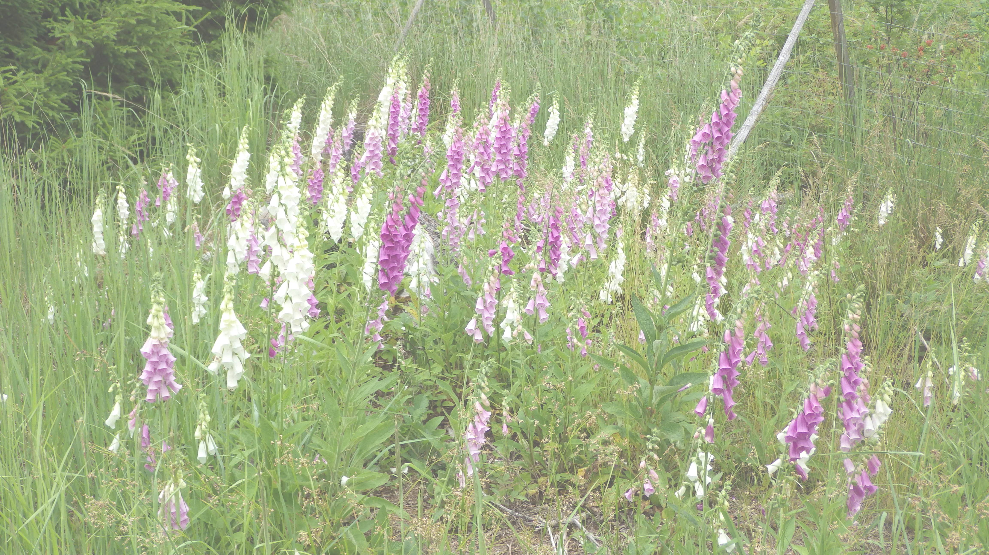
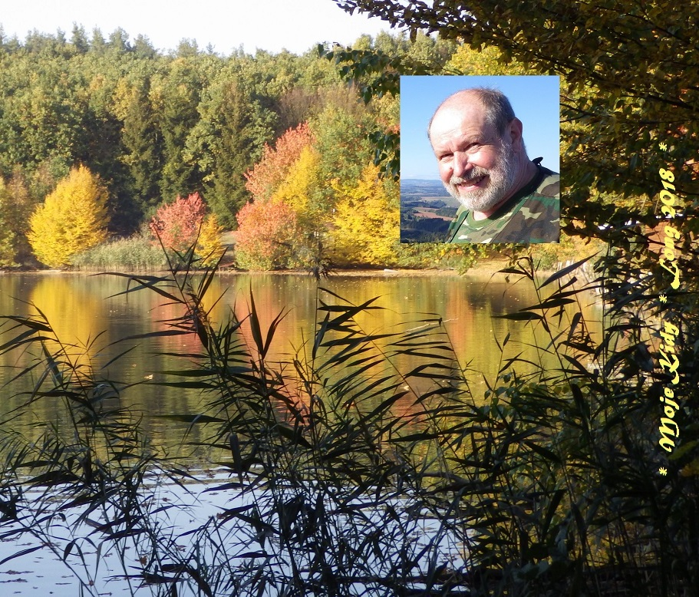

Moje Kidy 2 – Long 2018
25 Žádám 1:48 39 Šanson 2:25
26 Holka Nitroglycerin 1:56 40 Nejbohatší chudej 1:31
27 Karbaníkův song 2:18 41 Zpětná vazba 2:13
28 Jmelí 1:20 42 Karavana 3:05
29 Hororový vozy 2:55 43 Majonéza 3:26
30 Marcelo 2:17 44 Kanibalská 1:35
31 Sen o monoklu 2:36 45 Prší, zas prší 2:55
32 Nevím 1:47 46 Identifikace 2:17
33 Adié lásko 2:30 47 Dopis na rozloučenou 2:01
34 Bourák značky Dodge 2:55 48 Bílá postýlka 3:13
35 Hraj, Joe 2:45 49 Že nejsi chic 2:15
36 Special Blend of Buchanan 3:08 50 Čtvero zmůsobů … 2:46
37 Hraj, ó hraj 2:20 51 Hommage a m’sieu Pitaval 3:10
38 Maděra 2:00

Moje
Kidy 2

Long 2018

